ביטחון עצמי

ביטחון עצמי
על שום מה / Something to Mull Over
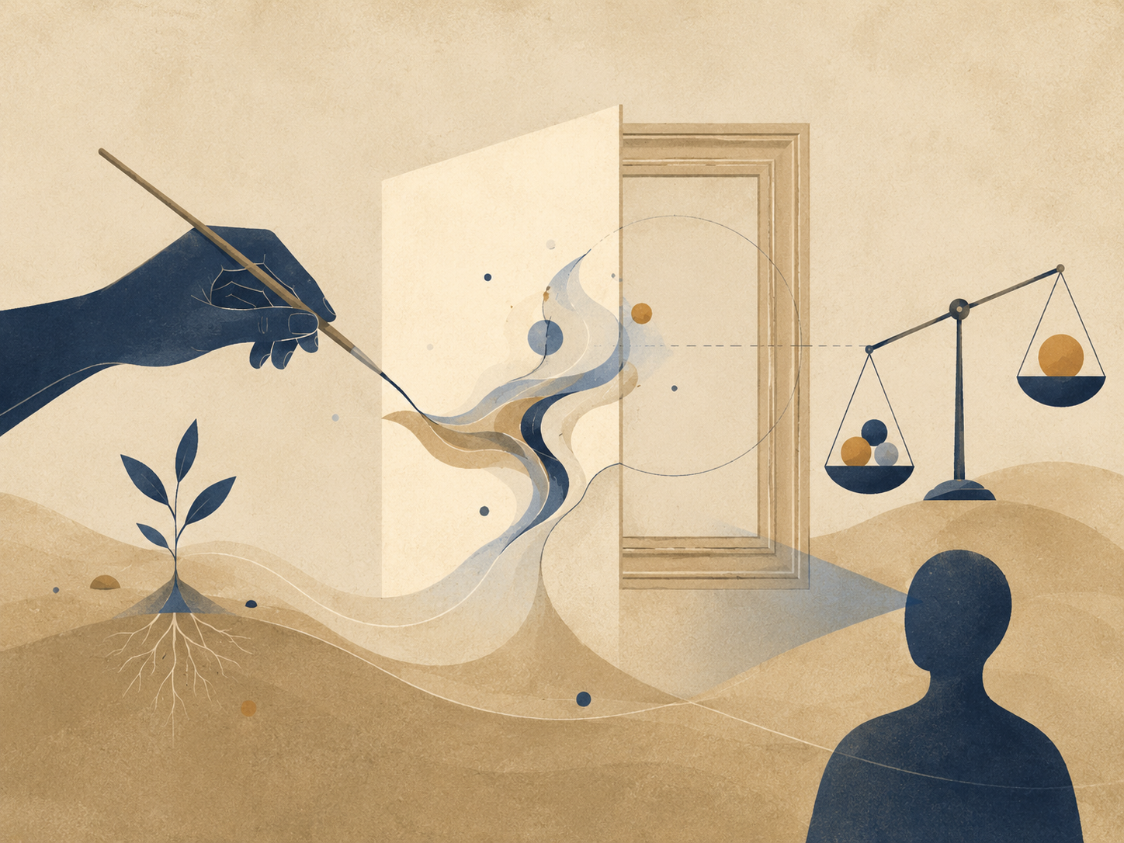
אור, מראה ושומה קטנה שהופכת לשאלת מקור.
בכל מקום שאליו נועה נכנסה, היה רגע קטן שבו החדר סידר את עצמו מחדש.
לא בקול. לא באופן שאפשר היה להאשים בו מישהו. רק תנועה זעירה: מבט שנעצר חצי שנייה יותר מדי, גב שמתיישר, כיסא שמפונה מהר מן הדרוש, חיוך שמופיע לפני שהייתה סיבה לחייך. אנשים לא אמרו לעצמם שהם עושים את זה. אולי לכן זה עבד כל כך טוב.
נועה ידעה.
לא כי הייתה גאוותנית. גאווה דורשת מרחק. היא דווקא הכירה את הדבר מקרוב מדי. במשך שנים למדה איך יופי מתנהל בעולם כמו מפתח שלא ביקשת, אבל הוא בכל זאת תלוי לך על הצוואר. דלתות נפתחות. אנשים מתרככים. שגיאות קטנות נסלחות. שתיקות מקבלות פירוש אלגנטי. עייפות נראית כמו עומק. איפוק נראה כמו ביטחון.
היא לא הייתה טיפשה מספיק כדי להתכחש לזה.
היא גם לא הייתה חופשייה מספיק כדי ליהנות מזה.
במשרד קראו לה לפעמים, בחצי צחוק, “האדם שמכניסים לחדר כשהחדר צריך להירגע”. היא הייתה טובה בפגישות. לא רק נראתה טוב בהן; באמת הייתה טובה. ידעה להקשיב עד שהצד השני ירגיש שהוא גילה בעצמו את מה שהיא אמרה. ידעה לתקן בלי להשפיל. ידעה להחזיק מצגת גם כשהמספרים לא היו לטובתה. כשהייתה אומרת “אני חושבת שזה לא מדויק”, אנשים לא שמעו התנגדות. הם שמעו איזו הזמנה נעימה לחזור לשפיות.
פעם, אחרי פגישה עם לקוח עקשן במיוחד, רועי אמר לה: “את מבינה שאם את אומרת לאנשים שהם טועים, הם מרגישים שקיבלו מחמאה?”
נועה צחקה. “זו האשמה?”
“זו יכולת־על.”
היא חייכה כי כך נכון היה לחייך. היא באמת שמחה מעט. היא גם הרגישה את המקום ההוא בפנים שבו מחמאה נכנסת, נוגעת בקיר, וחוזרת החוצה בלי להדליק אור.
היא לא דיברה על זה עם אף אחד.
לא היה לה ניסוח שלא יישמע מגוחך. איך אומרים לאנשים שהעולם מדרג אותך גבוה ואת בכל זאת נופלת במקום שאינו נראה לעין? איך מסבירים שהבעיה אינה בזה שאנשים לא רואים אותך, אלא בזה שהם רואים גרסה חלקה מדי שלך, ואת כמעט מאמינה להם, עד שאת נשארת לבד מול מראה?
לכן נועה פיתחה משמעת.
היא ידעה באילו שירותים האור סלחני ובאילו הוא אכזרי. ידעה איזה צד של שולחן ישאיר את הפנים קצת בצל. ידעה להצטלם רק אחרי שהמצלמה זזה חצי סנטימטר. ידעה לא להיראות כאילו היא יודעת. זה היה חלק מן הכישרון: לא רק להסתיר את הדבר, אלא להסתיר את העבודה שהושקעה בהסתרתו.
רוב הזמן זה הצליח.
הדבר לא היה שם כל רגע. זו הייתה אחת האכזריות שלו. אילו היה נוכח תמיד, הייתה יכולה לבנות סביבו חיים מסודרים. אבל הוא ידע להיעלם. ימים שלמים הייתה עובדת, צוחקת, אוכלת סלט מעל מקלדת, מדברת עם מאיה על חופשה שלא תצא לפועל, רצה לאוטובוס, שוכחת מעצמה באופן כמעט בריא. ואז מעלית הייתה נסגרת. חלון ראווה היה מחזיר לה פנים חתוכות. מסך מחשב חשוך היה נהפך למראה. לא כל הפנים. לא הגוף. לא העיניים. רק מקום קטן אחד.
שם.
לא תמיד הייתה עולה מילה. לפעמים רק כיוון. לפעמים רק דחיפה פנימית אל תיק האיפור. לפעמים רק היד, שכבר ידעה לבד.
ביום שלישי אחד ביקשו ממנה להצטלם לכתבה מקצועית. הכתבה הייתה על הקמפיין האחרון שהובילה, אבל במשרד כולם דיברו על התמונה. “זה חשוב למיתוג,” אמרה המנכ״לית. “גם שלנו וגם שלך.” נועה אמרה כמובן. היא הייתה טובה ב”כמובן”. זו מילה שמאפשרת לאדם להסכים לפני שהוא מספיק לפחד.
הצלם הגיע בבוקר עם חולצה שחורה ומזוודה מלאה עדשות. הוא לא התפעל ממנה בקול, ועל כך קיבל אצלה נקודות. אנשים שהתפעלו מוקדם מדי גרמו לה להרגיש כאילו הם כבר החליטו מה מותר לה להיות.
“נעמוד ליד החלון,” אמר. “האור שם טוב.”
האור שם היה טוב מדי.
הוא לא טשטש. הוא לא החמיא מתוך עצלות. הוא הראה.
נועה עמדה ליד החלון. הצלם ביקש ממנה להסתובב מעט שמאלה, אחר כך פחות, אחר כך להוריד כתף. היא עשתה הכול במקצועיות של מי שהגוף שלה עובד עבורה גם כשהיא עצמה אינה בטוחה שהוא בצד שלה.
אחרי כמה תמונות ביקשה הפסקה.
“בטח,” אמר הצלם. “קחי רגע.”
היא הלכה לשירותים בקצה המסדרון. לא לאלה עם האור הצהוב. לא לאלה הרחבים. משום מה, דווקא לשלישי, זה שלא ידע לשקר.
שם, מול המראה, היא פתחה את התיק.
הקונסילר היה קטן. כמעט מגוחך ביחס לכמות הכוח שנתנה לו. גליל פלסטיק בהיר, מכסה כסוף, הבטחה של שלושה סנטימטרים: אפשר להחליק את מה שמפריע. אפשר להחזיר את הפנים לגרסה שהעולם יודע לאהוב בלי הסתייגות.
היא החזיקה אותו ביד.
מעל עצם הלחי, קרוב לעין השמאלית, הייתה השומה.
קטנה. ברורה. לא מחלה. לא עיוות. לא אסון. רופאת עור אמרה עליה פעם שהכול תקין. מאפרת אמרה פעם, ביום חתונה של חברה, “אל תכסי, זה נותן אופי.” נועה חייכה אז כמו שמחייכים כשמישהו מעניק למשהו שלך שם יפה מדי, ואת יודעת שאם תסרבי לשם תיראי כפויה טובה.
היא שנאה את המילה “אופי” ברגעים האלה.
היא שנאה גם את “מיוחד”.
ובעיקר שנאה את “דווקא”.
דווקא יפה. דווקא מוסיף. דווקא את.
המילים האלה לא הרגיעו אותה. הן רק החליפו בית משפט. במקום שהיא תצטרך להוכיח שהדבר מפריע, אחרים ניסו להוכיח שהוא תורם. כך או כך, היא נשארה תלויה בפסק דין.
נועה פתחה את הקונסילר.
לא עכשיו, חשבה.
לא כמשפט של ניצחון. יותר כמו בקשה של אדם עייף.
היא סגרה אותו.
פתחה שוב.
מרחה מעט.
מעט מדי כדי להיעלם, מספיק כדי להרגיש שנכנעה.
כשחזרה, הצלם לא אמר דבר. זו הייתה אדיבותו הגדולה ביותר. הוא צילם עוד סדרה. ביקש חיוך קטן. ביקש לא חיוך. ביקש מבט למצלמה. אחר כך הוריד את המצלמה ואמר: “יש תמונה אחת מעולה.”
“אפשר לראות?”
הוא הראה לה במסך האחורי.
זו הייתה תמונה טובה. אפילו היא ידעה. הפנים שלה היו שקטות, לא מתאמצות. העיניים נראו כאילו הן יודעות דבר שאינו צריך להיאמר. האור נגע בדיוק במקום שבו ניסתה שלא ייגע.
היא החזירה לו את המצלמה מהר מדי.
“יפה,” אמרה.
“מאוד,” אמר.
המילה נשארה תלויה ביניהם, והיא כמעט כעסה עליו כי התכוון לטוב.
באותו ערב בבית פתחה את התמונות שנשלחו למייל. היא עברה עליהן במהירות, כאילו אפשר להקדים את המבט של עצמה אם רצים מהר מספיק. באחת נראתה מקצועית. בשנייה מעט עייפה. בשלישית חזקה באופן שכמעט חיבבה. ברביעית נעצרה.
שם זה היה.
לא בולט. לא מוסתר. פשוט שם.
והדבר המוזר היה שהצילום לא קרס סביבו.
היא הגדילה. הקטינה. הגדילה שוב. הלכה למטבח, שתתה מים, חזרה. פתחה הודעה למאיה, כתבה “זה נורא?” ומחקה. כתבה “איזו תמונה לבחור?” ומחקה גם את זה. כי ידעה מה מאיה תענה. מאיה תענה משהו אוהב, אולי נכון, אולי לא. והיא תרגיש טוב לחמש דקות, ואז תצטרך עוד אדם, ועוד אחד, ועוד אחד, עד שהביטחון שלה יהפוך למקהלה קטנה שכל הזמן חייבת לשיר כדי שלא יהיה שקט.
היא הניחה את הטלפון על השולחן.
אחר כך הרימה אותו.
בחרה דווקא את התמונה הרביעית.
לא מפני שאהבה אותה. זה יהיה שקר מסודר מדי. היא בחרה בה מפני שהייתה בה אמת שלא ביקשה ממנה להתפשט או להתנצל. מפני שהאישה שבתמונה לא נראתה בלתי פגועה, אבל גם לא נראתה נשלטת. מפני שבפעם הראשונה מזה זמן רב, נועה לא הצליחה להסביר לעצמה למה עליה לפסול משהו רק משום שהוא לא עבר דרך מערכת האישורים הפנימית שלה.
הכתבה עלתה ביום ראשון.
היו תגובות. הרבה. “וואו.” “מלכה.” “איזו נוכחות.” “גאה בך.” לקוח ותיק כתב למנכ״לית שהצילום משדר אמינות. רועי שלח לה: “יכולת־על, אמרתי לך.” מאיה כתבה: “את נראית כמו מי שלא צריך לשאול אותה כלום.”
נועה קראה את המשפט הזה פעמיים.
אחר כך פתחה שוב את התמונה.
היא לא הרגישה יפה יותר. גם לא אמיצה. היא לא הפכה פתאום לאישה שמקבלת את עצמה בשלמות, מברכת כל סדק, הופכת כל פצע לתכשיט. היא עדיין רצתה, בחלק קטן ועקשן, עור חלק בלי הערות שוליים.
אבל הפעם היא לא ביקשה מן העולם להכריע.
זה היה מעט.
מעט מאוד.
אבל מעט ששייך לה.
בבוקר למחרת עמדה מול המראה. אותו אור. אותם פנים. אותו מקום. היד נגעה בתיק האיפור ואז נסוגה. אחר כך חזרה. אחר כך פתחה את התיק, סגרה, וצחקה בלי קול.
“לא היום,” אמרה.
לא מספיק חזק כדי להיות הצהרה.
מספיק כדי להישמע.
בדרך למשרד עברה ליד חלון ראווה. ההשתקפות שלה הופיעה לרגע ונשברה על זכוכית של אוטובוס חולף. היא ראתה את עצמה חלקית, מקוטעת, לא מושלמת, נעה.
והפעם, לפני שהמבט הלך לחפש מה חסר, היא כבר המשיכה ללכת.

